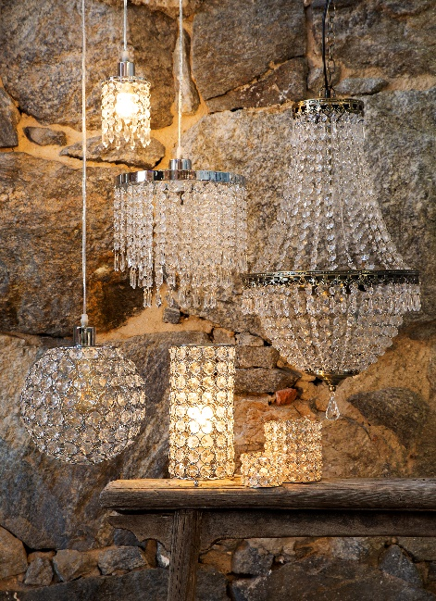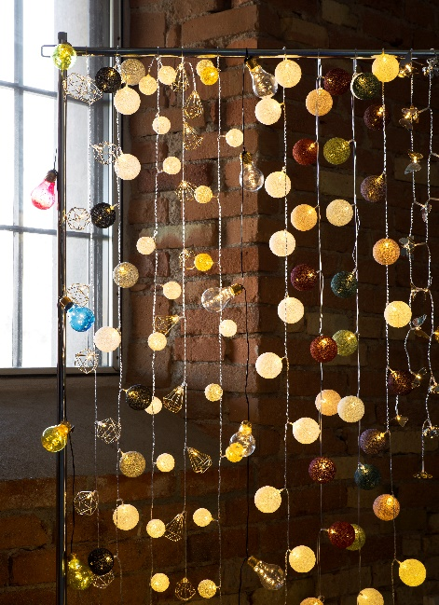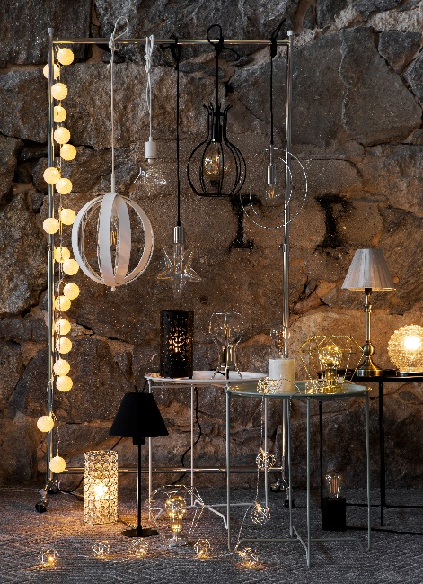
Pressinformation 2017-07-04
Lysande höstnyheter!
I höst tar glödlampan plats i rampljuset. Trenden med belysning där ljuskällan syns är starkare än någonsin, vilket avspeglas i Rustas höstnyheter för inomhusbelysning.
Stora, runda glödlampor med mjukt ljus får sällskap av stjärnor och modeller i retrostil. Ljuskällan står i fokus, både när det kommer till tak- och bordslampor. Med hjälp av en snygg textilsladd eller lampfot är det är enkelt att sätta sin egen personliga prägel på belysningen hemma.
De dekorativa ljusslingorna blir fler, liksom batteridrivna ljuskällor i spännande former. Flerhörniga modeller i metall syns såväl på slingor som bordslampor.
Trenden med prismor och kristall fortsätter, och kristallsortimentet utökas med fler alternativ inom tak- och bordslampor. Här finns även ljusstakar och värmeljushållare för den som vill komplettera inomhusbelysningen med levande ljus i höst.

Det ska vara enkelt att förnya hemmet på Rusta. I höst fylls varuhusen med mängder av inredningsnyheter till överraskande låga priser. Allt för att du ska kunna skapa ett hem som känns kul, spännande och nytt!

Högupplösta bilder finns på https://www.rusta.com/se/information/press/
För ytterligare information om Rustas sortiment, kontakta Marknadskoordinator Josefine Christiernsson josefine.christiernsson@rusta.com, tel. + 46 (0)70 1661480.

För showroom och presslån vänligen kontakta:
EK PR
Telefon: 08-667 22 06
Mejl: info@ekpr.com
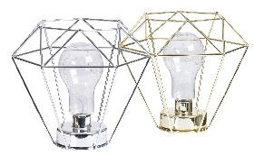 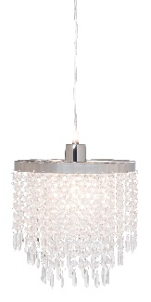 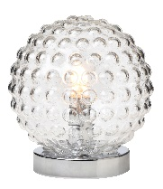 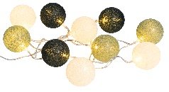
Brighton Taklampa Vicenza Chicago Ljusslinga Lysa
15 x 19 cm 26 x 30 cm 18 x 19 cm 10 lys
Pris: 79 kr Pris: 299 kr Pris: 199 kr Pris: 79,90 kr

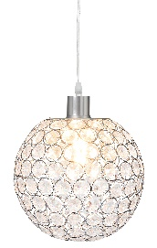 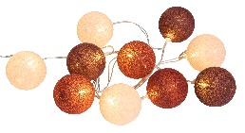 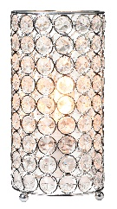
Taklampa Paris Ljusslinga Lysa Paris Taklampa Paris
25 x 23,5 cm 10 lys 12 x 24 cm 9 x 20 cm
Pris: 299 kr Pris: 79,90 kr Pris: 199 kr Pris: 149 kr

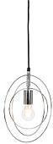
Taklampa Strasbourg Taklampa Stockholm
25x40 cm 31x36 cm
Pris: 299kr Pris 199 kr

